修改灵感来源，大群中学长的启示：

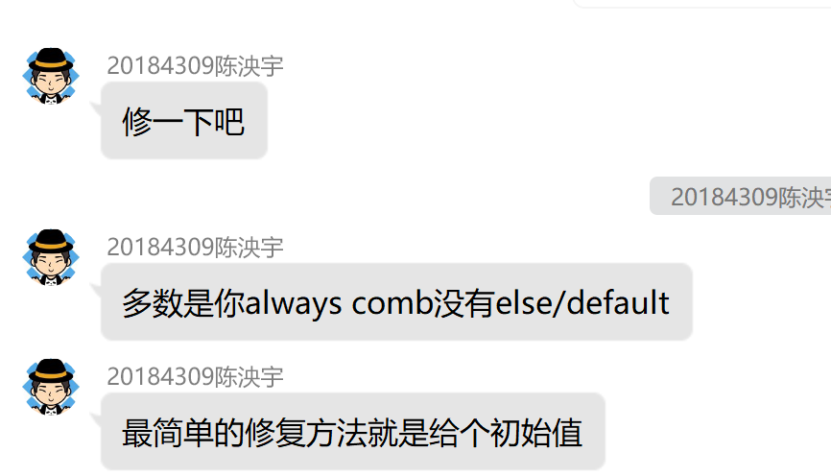

按照学长指示进行搜索：

按照学长指示进行修改：

文本

修改完成后重新进行vscode性能差分测试：

文本

成功全部通过。

进行上板测试：（从上到下依次为1到10的性能测试点）

电子器材

电子设备的屏幕

电子设备的屏幕

电子游戏截图

电子游戏截图

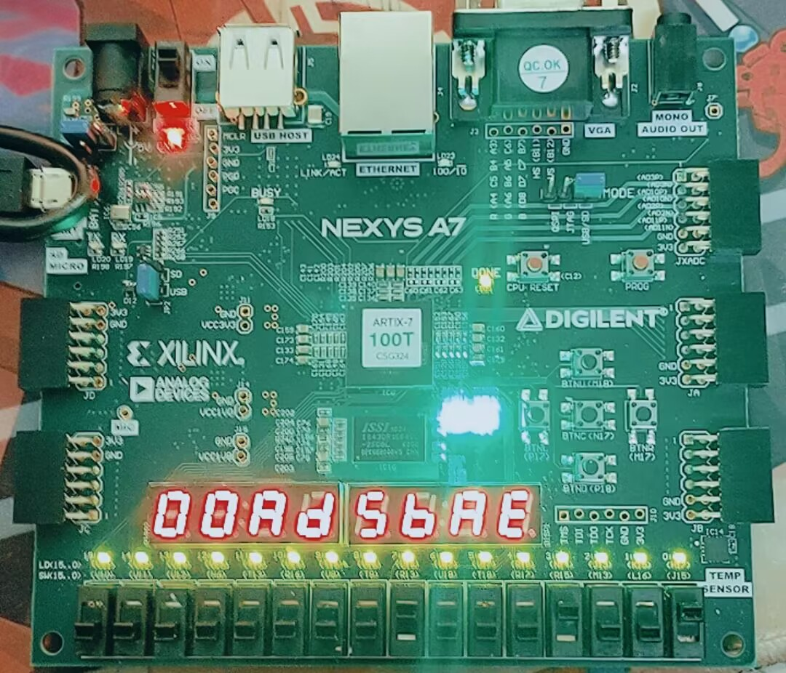

电子设备的屏幕

